**NỘI DUNG ĐỀ NGHỊ ĐƯA LÊN WEBSITE TRƯỜNG**

Họ tên giáo viên: Vũ Việt Anh

Môn dạy: Toán 6, 9

Nội dung đưa lên Website: *(Tài liệu ôn tập – Khối:9)*

**ĐỀ CƯƠNG ÔN TẬP**

**DẠNG 1:**

**Câu 1:**Lúc 6h45 phút sáng bạn Nam đi xe đạp điện từ nhà tới trường với vận tốc trung b́nh là 15km/h bạn đi theo con đường từ  như trong h́nh

 Nếu có 1 con đường thẳng từ A 🡪 H và đi theo con đường đó với vận tốc trung b́ình 15 km/h, bạn Nam sẽ tới trường lúc mấy giờ?

Hướng dẫn:

Gọi F là giao điểm của AB và HG, nối đoạn AF

Ta có: AF = AB +CD + EG = 1000 + 600+400 =2000m;

HF = HG + ED+CB = 500 + 300+700 = 1500m

Xét  vuông tại F, có:

 (Định lí Pytago)



Thời gian bạn Nam đi theo con đường A🡪 E: 

Vậy nếu bạn Nam đi theo con đường A🡪H đến trường lúc 6h55ph

***Câu 2***: Một con robot được thiết kế có thể đi thẳng, quay một góc 90° sang trái hoặc sang phải. Robot xuất phát từ vị trí A đi thẳng 3m, quay sang phải rồi đi thẳng 3m, quay sang trái rồi đi thẳng 2m, quay sang phải rồi đi thẳng 2m, quay sang trái rồi đi thẳng 4m, quay sang phải rồi đi thẳng 4m đến đích tại vị trí B. Tính theo đơn vị mét khoảng cách giữa đích đến và nơi xuất phát của robot (ghi kết quả gần đúng chính xác đến 1 chữ số thập phân).

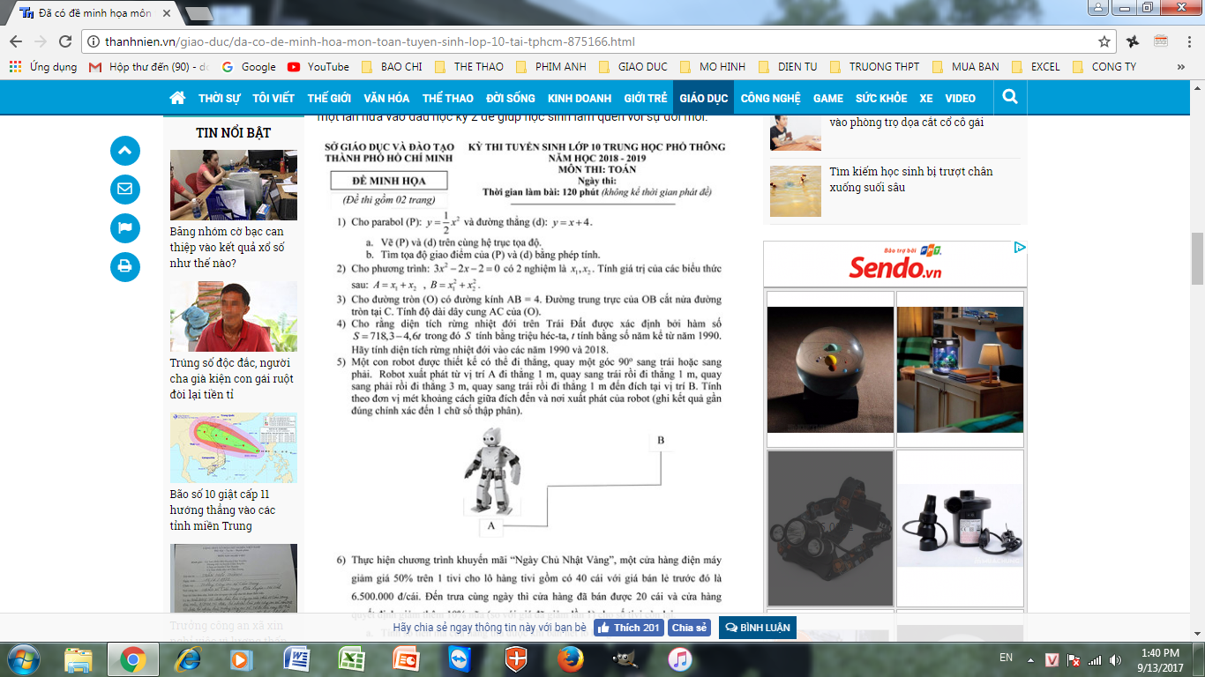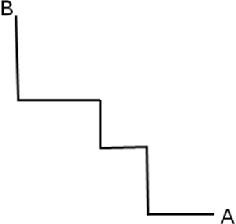

**Câu3:** Hai kim tự tháp liền kề nhau được xây dựng theo bản vẻ như hình bên dưới, 2 đỉnh 2 kim tự tháp là 2 góc vuông, mái của kim tự tháp giao nhau tạo thành 1 góc vuông. Biết rằng chiều dài các mái lần lượt từ trái sáng phải như hình: AB = 1km, BC = 1 km, CD = 2 km, DE = 3 km. Hãy tính chiều dài mảnh đất đủ để xây dựng kim từ tháp đôi này?

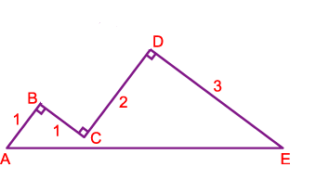

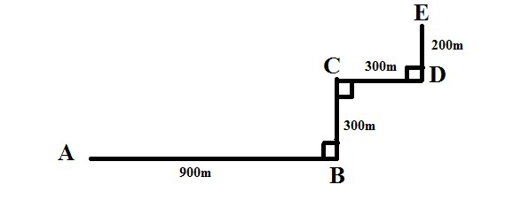**Câu 4.** Lúc 6 giờ 30 phút sáng, Bình đi từ nhà đến trường bằng xe đạp với vận tốc trung bình là 6,5km/h theo đường đi từ  như trong hình vẽ. Nếu có một con đường thẳng từ  và đi theo con đường đó với vận tốc trung bình 6,5km/h, bạn Bình sẽ tới trường lúc mấy giờ?

**Câu 5:** Một con thạch sùng bò lên được ba bậc cầu thang từ A đến B như hình vẽ biết bề rộng của bậc thang là 30 cm và chiều cao của mỗi bậc thang là 20 cm

1. Hỏi con thạch sùng đã bò được một quãng đường là bao nhiêu mét?
2. Nếu đặt một tấm gỗ từ vị trí A lên vị trí B để thạch sùng bò lên thì thạch sùng sẽ bò 1 quãng đường ngắn hơn hay dài hơn đoạn đường cũ là bao nhiêu mét?

B

**A**

**Câu 6**: Con Robot của bạn Hùng được lập trình có thể đi thẳng, quay trái hoặc sang phải một góc 900. Trong cuộc thi “Tài năng trẻ”, con Robot của bạn Hùng xuất phát từ điểm A đi thẳng 4m, rồi quay sang trái đi thẳng 3m, sau đó quay sang phải rồi đi thẳng 4m, rồi tiếp tục quay sang trái đi thẳng 3m đến B. Hãy tính khoảng cách AB?

**DẠNG 2**

**Câu 1:**  Một người mua một món hàng và phải trả tổng cộng 2.915.000 đồng kể cả thuế giá trị gia tăng (VAT) là 12% (áp dụng giá thuế mới 2018). Hỏi nếu không kể thuế VAT thì người đó phải trả bao nhiêu tiền cho món hàng?

Hướng dẫn:

*Gọi a (đồng) là số tiền người đó phải trả không kể thuế VAT (a > 0)*

*Số tiền trả khi áp dụng thuế VAT: a + 12%a = a (1 + 12%) = $\frac{112}{100}a$*

*Theo đề tổng số tiền phải trả là 2915000, ta có phương trình: $\frac{112}{100}a=2.915.000⇒a=2.602.679$*

*Vậy người đó phải trả $2.602.679$ đồng cho món hàng khi chưa có thuế.*

**Câu 2:** Ông Sáu gửi một số tiền vào ngân hàng theo mức lãi suất tiết kiệm với kỳ hạn 1 năm là 6%. Tuy nhiên sau thời hạn một năm ông Sáu không đến nhận tiền lãi mà để thêm một năm nữa mới lãnh. Khi đó số tiền lãi có được sau năm đầu tiên sẽ được ngân hàng cộng dồn vào số tiền gửi ban đầu để thành số tiền gửi cho năm kế tiếp với mức lãi suất cũ. Sau 2 năm ông Sáu nhận được số tiền là 112.360.000 đồng (kể cả gốc lẫn lãi). Hỏi ban đầu ông Sáu đã gửi bao nhiêu tiền ?

**Câu 3:** Thực hiện chương tŕnh khuyến măi tri ân khách hàng, một siêu thị điện máy khuyến măi giảm giá 15% trên 1 chiếc ti vi. Sau đó để thu hút khách hàng, siêu thị lại giảm thêm 10% nữa (so với giá đă giảm lần 1) nên giá bán của chiếc ti vi lúc này là 11475000 đồng.

a) Hỏi giá bán ban đầu của 1 chiếc ti vi nếu không khuyến măi là bao nhiêu.

b) Biết rằng giá vốn là 10500000đồng/ chiếc tivi. Hỏi nếu bán hết 20 chiếc ti vi trong đợt khuyến măi thứ 2 th́ì siêu thị lời bao nhiêu tiền?

**Câu 4:** Một cửa hàng điện máy thực hiện chương trình khuyến mãi giảm giá tất cả các mặt hàng 10% theo giá niêm yết, và nếu hóa đơn khách hàng trên 10 triệu sẽ được giảm thêm 2% số tiền trên hóa đơn, hóa đơn trên 15 triệu sẽ được giảm thêm 3% số tiền trên hóa đơn, hóa đơn trên 40 triệu sẽ được giảm thêm 6% số tiền trên hóa đơn. Ông An muốn mua một ti vi với giá niêm yết là 9 200 000 đồng và một tủ lạnh với giá niêm yết là 8 100 000 đồng. Hỏi với chương trình khuyến mãi của cửa hàng, ông An phải trả bao nhiêu tiền?

**Câu 5:** Nhân dịp lễ, siêu thị Điện Máy Xanh đã giảm giá nhiều mặt hàng để kích cầu mua sắm. Giá niêm yết của 1 chiếc tủ lạnh và 1 chiếc lò vi sóng có tổng số tiền là 14 500 000 đồng. Nhưng trong đợt giảm giá này, giá của 1 chiếc tủ lạnh giảm 12% còn 1 chiếc lò vi sóng giảm 20% trên giá bán. Cô Lan đã mua 1 tủ lạnh và 1 lò vi sóng trên với tổng số tiền là 12 560 000 đồng. Hỏi giá 1 tủ lạnh, 1 lò vi sóng trên khi chưa giảm giá là bao nhiêu?

**Câu 6:** Giá bán một chiếc ti vi giảm giá 2 lần, mỗi lần giảm 10% so với giá đang bán, sau khi giảm giá hai lần thì giá còn lại là 16.200.000 đồng*.* Vậy giá bán ban đầu của chiếc ti vi là bao nhiêu?

**DẠNG 3**

**CÂU 1:** Một cột đèn cao 7m có bóng trên mặt đất dài 4m.

1. Gần đấy có một tòa nhà cao tầng có bóng trên mặt đất là 80m.

7m

4m

80m



1. Em hãy cho biết toà nhà đó có bao nhiêu tầng,
2. biết rằng mỗi tầng cao 2m?

**HD:** *Gọi h là chiều cao của tòa nhà cần tìm, α là góc tia nắng mặt trời tạo với mặt đất lúc ấy.*

*. Khi đó ta có: $\tan{α}= \frac{7}{4}= \frac{h}{80}$*

*. Suy ra: h = 140 (m)*

*. Vậy tòa nhà có: 140 : 2 = 70 (tầng)*

**CÂU 2:** Từ đỉnh một ngọn tháp, bạn An dùng kính viễn vọng và thấy được 2 vị trí P và Q cách nhau 300m với góc đo lần lượt là 350 và 480 theo phương ngang. Hỏi ngọn tháp đó cao bao nhiêu?

**CÂU 3:**Để đo chiều cao của một tòa nhà bạn Bình đứng tại 2 địa điểm khác nhau cách nhau 30m. Biết góc nâng của nóc tòa nhà ở 2 vị trí lần lượt là  và khoảng cách từ mắt bạn Bình xuống đất là 1,6m. Tính chiều cao của tòa nhà đó.

30m



1,6m

**A**

**B**

**D**

**C**

**F**

**E**

**CÂU 4:** Hai chiếc tàu thủy cùng xuất phát từ một vị trí A, đi thẳng theo hai hướng tạo với nhau góc 600. Tàu B chạy với tốc độ 20 hải lí một giờ. Tàu C chạy với tốc độ 15 hải lí một giờ. Sau 2 giờ, hai tàu cách nhau bao nhiêu hải lí? (1 hải lí ≈ 1,852km)

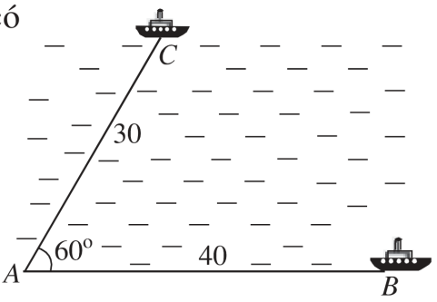

**CÂU 5:** Hai cột thẳng đứng của hai trại A và B, của lớp 9A và lớp 9B, cách nhau 8m. Từ một cái cọc ở chính giữa hai cột, người ta đo được góc giữa các dây căng từ đỉnh hai cột của hai trại A và B đến cọc tạo với mặt đất là 350 và 300. Hỏi trại nào cao hơn và cao hơn bao nhiêu mét?



**CÂU 6:** Bạn An đứng cách một ngọn tháp một khoảng 10m. Góc “nâng” từ chỗ bạn An đứng đến đỉnh tháp 400. Hỏi nếu An di chuyển sao cho góc “nâng” là 350 thì An cách tháp bao xa. (Biết rằng An tiến tới hoặc lùi lại)



A

B

C

D

**DẠNG 4: VẼ ĐỒ THỊ VÀ TÌM TỌA ĐỘ GIAO ĐIỂM, VIẾT PHƯƠNG TRÌNH ĐƯỜNG THẲNG**

**HD:** Lập bảng giá trị

Vẽ hệ trục tọa độ

Vẽ đường thẳng đi qua hai điểm.

|  |
| --- |
| Bài 1: Cho hai hàm số y = 2x + 1 và y = – x + 3.  a) Vẽ trên cùng một mặt phẳng tọa độ đồ thị của hai hàm.  b) Tìm tọa độ giao điểm của hai đồ thị trên bằng phép toán.  c) Viết ptđt (d) biết d song song y = 2x + 1 và cắt y = – x + 3 tại điểm có hoành độ bằng 4 |
| Bài 2: Cho hai hàm số y = 2x + 1 và y = – x + 3.  a) Vẽ trên cùng một mặt phẳng tọa độ đồ thị của hai hàm.  b) Tìm tọa độ giao điểm của hai đồ thị trên bằng phép toán. |
| Bài 3: Cho c¸c hµm sè sau: y = – x – 5 (d1) ;  (d2) y = 4x (d3)  a) VÏ ®å thÞ cña c¸c hµm sè ®· cho trªn cïng mét hÖ trôc täa ®é Oxy.  b) Gäi giao ®iÓm cña ®­êng th¼ng (d1) víi ®­êng th¼ng (d2) vµ (d3) lÇn l­ît lµ A vµ B. T×m täa ®é c¸c ®iÓm A, B.  c) Viết ptđt (d) biết d song song (d1) và cắt (d2)tại điểm có tung độ bằng 2. |
| Bài 4: Cho hai hàm số y = - x + 1 và y = x + 3.  a) Vẽ trên cùng một mặt phẳng tọa độ đồ thị của hai hàm.  b) Tìm tọa độ giao điểm của hai đồ thị trên bằng phép toán. |
| Bài 5: Cho hai hàm số  và y = – x  a) Vẽ trên cùng một mặt phẳng tọa độ đồ thị của hai hàm.  b) Tìm tọa độ giao điểm của hai đồ thị trên bằng phép toán. |

**DẠNG 5;**

**☞ CÁC VÍ DỤ:** Rút gọn các biểu thức sau:

|  |  |
| --- | --- |
| a) A =  Giải:  A =  =  =  =  =  = –1 | b) B =  +  Giải:  B =  +  Vì B > 0 nên bình phương 2 vế ta được:  B2 = ( + )2  = 3 -  + 3 +  + 2  = 6 + 2 = 10  Suy ra B =  (vì A > 0)  Cách khác: nhân và chia cho |

**☞ BÀI TẬP TỰ GIẢI:** Rút gọn các biểu thức sau:

|  |  |
| --- | --- |
| 1) A = | 7) G = |
| 2) B = | 8) H = |
| 3) C = | 9) I = |
| 4) D = | 10) J = |
| 5) E = | 11) K = |
| 6) F = | 12) L = |